103年西螺延平老街文化館營運計畫-
2014西螺國際志工營
活動簡章暨報名表
一、主旨
西螺擁有超過 300多年的歷史，在1937年日治時期，西螺進行都市改建計劃，為了配合街道拓寬過程，許多街屋外牆被拆除整修或重建。當時，西螺街市有大面積的變化。在1925年至1945年期間，延平老街上可見各種獨特的建築風格。幾年之內，西螺街兩旁可看到數百間的裝飾藝術建築物，西螺老街富含歷史文化的特質。
延平老街現在仍然有142間老街屋，多數是90年前建成的。以前，延平老街是西螺的中心，每家商店都非常熱鬧繁忙，不過現在，大多數的居民已經搬離，有些房屋閒置很久。老街氛圍變落寞，不過近年來，在螺陽文教基金會及公所的推動下，老街開始有了改變，店一間一間開回來了，人也逐漸多了起來。我們試圖以工作營的方式來維持老街環境的整潔與美化，讓西螺老街上這些優雅的老房子，保持在良好的狀態。
過去4年，我們辦理了5屆的國際志工營，整理了兩間老房子，分別是現在的81號西螺背包客棧和106號yen的廚房(同時也是西螺第一處青年聚落)，完成了8件公共藝術作品，規劃設計一處花園等，但仍然還有許多工作必需持續去做。在2014西螺國際志工營中，將規畫設計西螺延平老街文化館後院花園和應谷花園、與藝術家完成一件公共藝術作品並協助成立西螺創意市集，透過這兩週工作坊的時間，除了能讓您幫助西螺老街的文化發展外，亦能在西螺結識來自國內外有著相同嗜好的朋友。

以下為前兩年西螺工作坊相關照片-
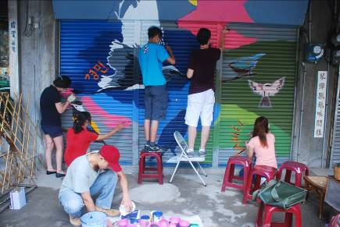 | 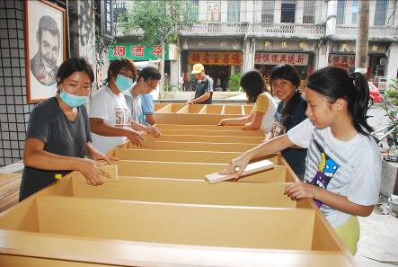 | 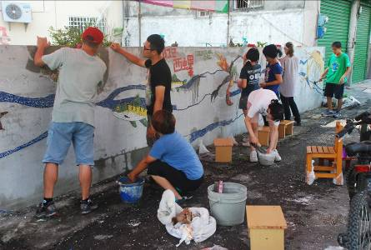
2012西螺國際志工營  彩繪鐵捲門 | 2012西螺國際志工營  製作老街圖書館書櫃 | 2012西螺國際志工營  公共藝術-馬賽克牆壁拼貼
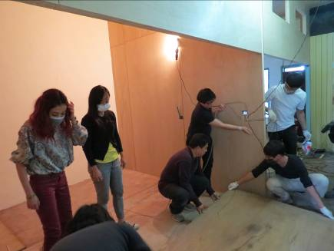 | 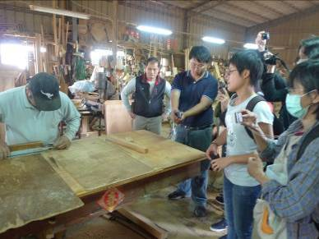 | 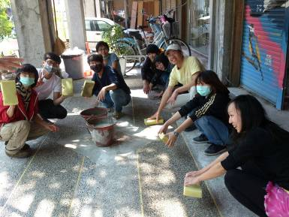
2013西螺老屋見學工作坊  木作課程-木地板鋪設 | 2013西螺老屋見學工作坊  舊傢俱維修課程-修復方法 | 2013西螺老屋見學工作坊  泥作課程-完成抿石子地坪
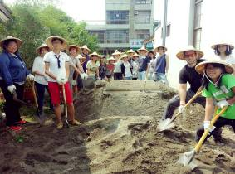 | 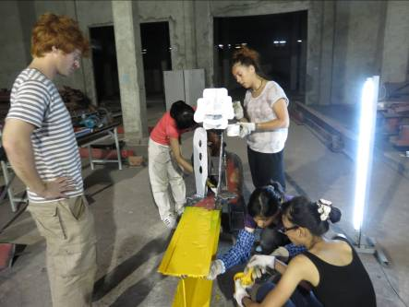 | 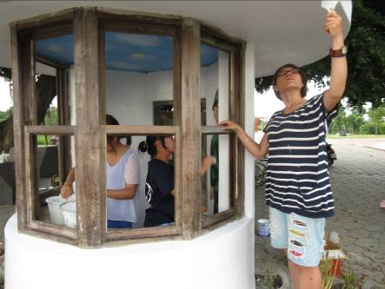
2013西螺國際志工營  整理西螺老街文化館花園 | 2013西螺國際志工營  製作公共藝術座椅 | 2013西螺國際志工營  整修西螺大橋崗哨

二、辦理單位：
主辦單位：雲林縣政府
承辦單位：財團法人雲林縣螺陽文教基金會/西螺延平老街文化館
協辦單位：西螺鎮公所、西螺鎮中和里社區發展協會、西螺扶輪社

三、活動日期：2014年7月20日至8月2日(共兩周)

四、參加對象：18歲至40歲之國內外大專校院學生與社會大眾共5人，以戶籍在雲林縣者為優先錄取對象。
（本會將委託願景青年網協招募15位外國志工及本地志工加入）

五、參加地點：雲林縣西螺鎮

六、活動費用：費用2000元，提供食宿，確定錄取後才需繳款。

七、報名辦法
報名：即日起至103年6月13日截止。
報名方式：E-mail或傳真報名；E-mail：o4125678@yahoo.com.tw
傳真：05-5879583電話：05-5861444/5860101
錄取公告：6月17日公告錄取名單於本會Facebook（螺陽文教），並以e-mail
通知。

八、報到時地：2014年7月20日13：00~17：00。
雲林縣西螺鎮延平老街文化館（延平路92號）

九、行程表：
日期/  時間 | 09:00-12:00 | 12:00-14:00 | 14:00-17:00 | 17:00-19:00 | 19:00-21:00
7/20（日） | 報到：西螺延平老街文化館 |  |  |  | 自由時間
21（一） | 相見會 | 午餐 | Work A | 晚餐 | 歡迎晚會
22（二） | Work A | 午餐 | Work A | 晚餐 | 工作會議、休息
23（三） | 老街導覽 | 午餐 | Work A | 晚餐 | 工作會議、休息
24（四） | Work A | 午餐 | Work A | 晚餐 | 布袋戲學習  工作會議、休息
25（五） | Work A | 午餐 | Work A |  | 社區晚宴
26（六） | 七崁武術學習 | 自由時間
27（日） | 自由時間 |  |  |  | 逎夜市-西螺夜市
28（一） | Work B | 午餐 | Work B | 晚餐 | 工作會議、休息
29（二） | Work B | 午餐 | Work B | 晚餐 | 工作會議、休息
30（三） | Work B | 午餐 | Work B | 準備世界  文化之夜 | 世界文化之夜
31（四） | 國小英語教學 | 午餐 | Work B | 晚餐 | 工作會議、休息
8/01（五） | Work B | 午餐 | Work B |  | 活動檢討/惜別晚會
02（六） | 清潔及出發

活動說明：
1.相見會-請各位夥伴準備自我介紹的Power Point，時間大約5分鐘。
2. Work A-規劃設計西螺延平老街文化館後院花園。
3. Work B-製作一至兩件公共藝術作品。
4.世界文化之夜-請各位夥伴製作介紹自己家鄉的Power Point、相片與影片等
，時間大約5分鐘，並準備一道拿手菜與大家分享。
5.國小英語教學-至西螺地區國小進行半天的英語教學，請各位夥伴準備小遊戲或
戲劇等活動，以活潑有趣的方式來與小朋友們互動。
6.7/26（六）-27（日）為自由時間，夥伴們可自由安排行程。
7.早餐、午餐由本會準備，晚餐則由志工分組到市場採買後料理給夥伴們享用。
8.以上各項活動將視實際情況稍做調整。

2014西螺國際志工營報名表

報名日期： 月 日
姓 名 |  | 性 別 | □ 男 □ 女
出生日期 |  | 飲 食 | □ 素 □ 葷
身份字號 |  | 聯絡電話 | 家用：
身份字號 |  | 聯絡電話 | 手機：
緊急聯絡人 |  | 緊急聯絡人電話
就讀學校/  服務單位 |  | 科系/職稱
電子郵件 |  | Facebook
通訊地址
專長/興趣
參加動機及期待：

注意事項（請詳閱）：
填寫完畢後請回傳o4125678@yahoo.com.tw 或是傳真05-5879583。
本活動需資格審查，報名後經通知始具參加資格。
請依報名規定，準時到達現場。臨時不克參與，請事先告知請假，並且不可找人替代。
如遇颱風天或其他災害是否停止活動，以政府公告為主。
有特殊疾病請主動告知主辦單位，並於活動期間自備隨身藥品。
請於審核過後於公告日期前完成匯款動作，逾期未繳款者，將取消報名資格，由備取遞補。

